**Bazén 2023/24**

Bruslařská 10

Praha 10 - Hostivař 102 00

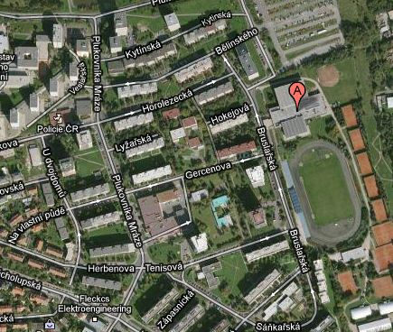

**Začátek bazénových tréninků: 8.10.2023 ve Sportovním centru UK Hostivař:**

Bazén: od 19:30 do 21:30 hod.

Sauna: od 19:30 do 21:25 hod.

**Nařízení vedení sportovního centra k čistotě bazénu**

Veškerá potápěčská výbava - láhve, automatiky, jackety, budou omyty před vstupem na bazén

Před vstupem do bazénu je povinnost se osprchovat

**Naprosto nezbytné je dodržování níže uvedených pravidel členy klubu i instruktory**

1. bazén - ve 21:30 konec tréninku - stažení vodících lan, do 21:35 hod. bude na bazénu zhasnuto

2. poslední trénující se postarají o vytažení, pověšení všech lan z drah na háky

3. sauna včetně odpočívárny: bude prázdná, zhasnuta a uzamčena nejpozději 21:25 hod.

4. Až na instruktory, odpovědné za kontrolu všech využívaných prostor (včetně stažení případných loužiček od výstroje na chodbách kudy nosíme mokrou výstroj), všichni opustí objekt nejpozději do 21:50 hod. Ve 22:00 hod. zamyká budovu security služba.

Rozdělení drah: je možné, že zde ještě dojde k jinému nastavení

19:30 - 20:30

dráha č. 1: výcvik - freediving (u okna)

dráha č. 2: výcvik - freediving

dráha č. 3: volné plavání

dráha č. 4: volné plavání s ABC

dráha č. 5: výcvik - přístrojové potápění

dráha č. 6: rodiče & děti / výcvik - přístrojového potápění

20:30 - 21:30

dráha č. 1: trénink - freediving (u okna)

dráha č. 2: trénink - freediving

dráha č. 3: trénink - freediving

dráha č. 4: volné plavání

dráha č. 5: výcvik - přístrojové potápění

dráha č. 6: výcvik – rodiče & děti - / výcvik přístrojového potápění